ACO Hebeanlage Muli-Pro DDP1.2
ACO Haustechnik

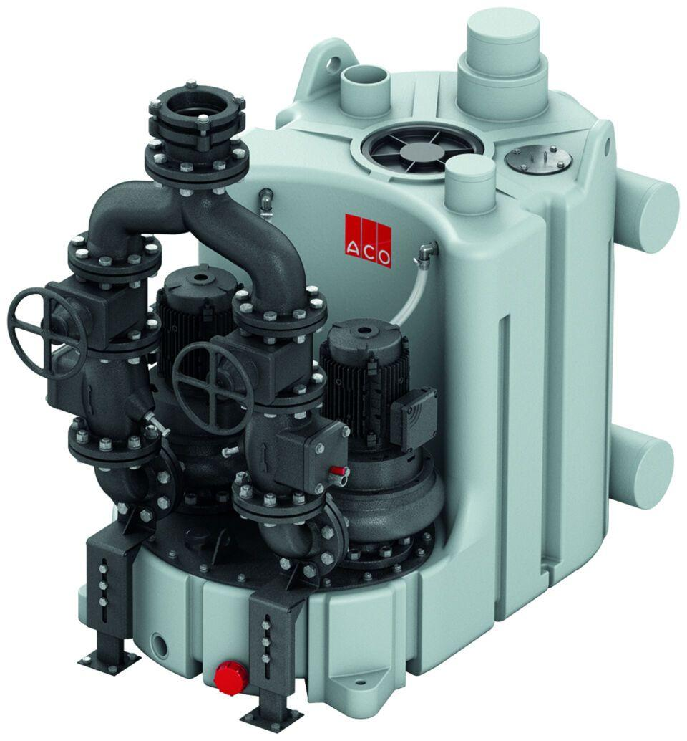Eigenschaften
GTIN:
4002626126382
HAN:
0175.13.18

